UDC
中华人民共和国国家标准 GB
P GB 50555—20××

民用建筑节水设计标准
Standard for water saving design in civil building
局部修订条文征求意见稿

20XX－XX－XX 发布 20XX－XX－XX 实施

中华人民共和国住房和城乡建设部
联合发布
国家市场监督管理总局

局部修订说明

本次局部修订是根据住房和城乡建设部《关于印发2019年工程建设规范和标准编制及相关工作计划的通知》（建标[2019] 8号）的要求，由中国建筑设计研究院有限公司会同有关单位对《民用建筑节水设计标准》GB50555—20××进行局部修订。
此次局部修订工作，按照住房城乡建设部有关标准编写规定及国家有关民用建筑节水规定的原则，主要修改内容包括：
第2章：增加2.1.8、2.1.9、2.1.10、2.1.19、2.1.20术语
第3章：3.1节水用水定额
第4章：4.1一般规定、4.2供水系统、4.3循环水系统、4.4浇洒系统
第5章：5.1一般规定、5.2雨水控制与利用、5.3中水利用、5.4海水利用
第6章：6.1 卫生洁具、计量仪表、器材、6.2 节水设备、6.3 管材、管件
附录A “节水设计专篇”编写格式

1 总 则

    - 为贯彻国家有关法律法规和方针政策，统一民用建筑节水设计标准，提高水资源的利用率，在满足用户对水质、水量、水压和水温的要求下，使节水设计做到安全适用、卫生环保、技术先进、经济合理、确保质量、管理方便，制定本标准。
[条文说明]1.0.1在工程建设中贯彻节能、节地、节水、节材和环境保护是一项长久的国策，节水设计的前提是在满足使用者对水质、水量、水压和水温要求的前提下来提高水资源的利用率，节水设计的系统应是经济上合理，有实施的可能，同时在使用时应便于管理维护。

2 术语和符号

2.1 术 语
2.1.8 双承弯Double drop elbow
两侧采用双落设计，管件两侧可同时给用水点供水，减少水流在管道中停滞的一种管件。
2.1.9 支管环状供水 Loop water supply for branchpipe
建筑内用水器具处采用双承弯供水且供水管道布置成环状，任一用水点用水时均可使管道内部存水流动的供水方式。
2.1.10 智能贮水池（箱）Intelligent reservoir
设置有自动清洗、水质在线监测、人孔盖启闭报警、液位自动运行控制、内部视频监控等自动运行管理功能的贮水池（箱）。
2.1.19 户内中水 reclaimed water indoor
户内的优质杂排水经适当处理达到规定的水质标准后，回用到本户内冲厕的水。
2.1.20 模块化户内中水集成系统 modular reclaimed water indoor system
采用模块化户内中水集成装置代替排水横支管的建筑卫生间中水系统。由中水模块、向大便器供水的 生活饮用水 管道、中水回用管道、水处理自动控制装置、立管穿楼板专用件和排水立管组成。 简称户内中水系统 。

3 节水设计计算

3.1 节水用水定额
3.1.1 住宅平均日生活用水的节水用水定额，可根据住宅类型、卫生器具设置标准和区域条件因素按表3.1.1的规定确定。
表3.1.1 住宅平均日生活用水节水用水定额q_{z}
住宅类型 | 卫生器具设置标准 | 节水用水定额q_{z}（L/人·d）
住宅类型 | 卫生器具设置标准 | 一区 |  |  | 二区 |  |  | 三区
住宅类型 | 卫生器具设置标准 | 特大  城市 | 大城市 | 中、小城市 | 特大  城市 | 大城市 | 中、小城市 | 特大  城市 | 大城市 | 中、小城市
普通  住宅  Ⅱ  Ⅲ | 有大便器、洗脸盆、洗涤盆和洗衣机、热水器和沐浴设备 | 120~200 | 100~150 | 90~140 | 80~140 | 70~110 | 60~100 | 70~120 | 60~90 | 50~80
普通  住宅  Ⅱ  Ⅲ | 有大便器、洗脸盆、洗涤盆、洗衣机、集中供应或家用热水机组和沐浴设备 | 140~230 | 130~180 | 100~160 | 90~170 | 80~130 | 70~120 | 80~140 | 70~100 | 60~90
别墅 | 有大便器、洗脸盆、洗涤盆、洗衣机及其他设备（净身器等）、家用热水机组或集中热水供应和沐浴设备、洒水栓 | 150~250 | 140~200 | 110~180 | 100~190 | 90~150 | 80~140 | 90~160 | 80~110 | 70~100
注：1 特大城市指市区和近郊区非农业人口100万及以上的城市；
大城市指市区和近郊区非农业人口50万及以上，不满100万的城市；
中、小城市指市区和近郊区非农业人口不满50万的城市。
2 一区包括：湖北、湖南、江西、浙江、福建、广东、广西、海南、上海、江苏、安徽、重庆；
二区包括：四川、贵州、云南、黑龙江、吉林、辽宁、北京、天津、河北、山西、河南、山东、宁夏、陕西、内蒙古河套以东和甘肃黄河以东的地区；
三区包括：新疆、青海、西藏、内蒙古河套以西和甘肃黄河以西的地区。
3 当地主管部门对住宅生活用水节水用水标准有规定的，按当地规定执行。
4 别墅用水定额中含庭院绿化用水，汽车抹车水。
5 表中用水量为全部用水量，当采用分质供水时，有直饮水系统的，应扣除直饮水用水定额；有杂用水系统的，
应扣除杂用水定额。
[条文说明] 3.1.1
1 表3.1.1所列节水用水定额是在使用节水器具后的参数，根据北京市节约用水管理中心提供的住宅用水量定额数据统计分析，使用节水器具可比不使用节水器具者节水约10～20％。
2 表3.1.1所列参数系以北京市节约用水管理中心和深圳市节约用水管理办公室所提供的平均日用水定额为依据，参照《建筑给水排水设计规范》GB 50015-2003与《室外给水设计规范》GB 50013-2006中相关用水定额条款的编制内容与分类进行编制。
3 表3.1.1中各项数据的编制：
（1）以北京市节约用水管理中心提供的二区、三区中Ⅰ、Ⅱ、Ⅲ类住宅的节水用水定额为基础，稍加调整后列为表中“大城市”的用水定额，二、三区特大城市与中小城市的用水定额则以此为基准，按深圳市节约用水管理办公室提供的一区中大城市与特大城市、中小城市的用水定额比例分别计算取值。
（2）以深圳市节约用水管理办公室提供的广东地区（即一区）Ⅱ类住宅的用水定额（非全部使用节水器具后的用水定额）乘以0.9～0.8取整后作为一区特大城市、大城市、中小城市的Ⅱ类住宅的用水定额；Ⅰ、Ⅲ类住宅则按照二、三区的相应用水定额比例取值。
主要编制过程及结果见表1。
4 本标准表3.1.1中别墅的节水用水定额系以《建筑给水排水设计规范》GB50015-2003表3.1.9中，别墅用水定额/Ⅲ类住宅用水定额＝1.11～1.094作为取值依据，即一、二、三区不同规模城市中别墅的节水定额＝1.1×相应的Ⅲ类住宅节水用水定额。

3.1.2 宿舍、旅馆和其他公共建筑的平均日生活用水的节水用水定额，可根据建筑物类型和卫生器具设置标准按表3.1.2的规定确定。

表3.1.2 宿舍、旅馆和其他公共建筑的平均日生活用水节水用水定额q_{g}
序号 | 建筑物类型及卫生器具设置标准 | 节水用水定额q_{g} | 单位
1 | 宿舍  居室内设卫生间Ⅰ类、Ⅱ类  设公共盥洗卫生间Ⅲ类、Ⅳ类 | 130～160  90～120 | L/人·d  L/人·d
2 | 招待所、培训中心、普通旅馆  设公用厕所、盥洗室  设公用厕所、盥洗室和淋浴室  设公用厕所、盥洗室、淋浴室、洗衣室  设单独卫生间、公用洗衣室 | 40～80  70～100  90～120  110～160 | L/人·d  L/人·d  L/人·d  L/人·d
3 | 酒店式公寓 | 180～240 | L/人·d
4 | 宾馆客房  旅客  员工 | 220～320  70～80 | L/床位·d  L/人·d
5 | 医院住院部  设公用厕所、盥洗室  设公用厕所、盥洗室和淋浴室  病房设单独卫生间  医务人员  门诊部、诊疗所医务人员  病人  医务人员门诊部、诊疗所  疗养院、休养所住院部 | 90～160  130～200  220～320  130～200  6～12  60～80  180～240 | L/床位·d  L/床位·d  L/床位·d  L/床位·d  L/人·次  L/人·班  L/床位·d
6 | 养老院、托老所  全托  日托 | 90～120  40～60 | L/人·d  L/人·d
7 | 幼儿园、托儿所  有住宿  无住宿 | 40～80  25～40 | L/儿童·d  L/儿童·d
8 | 公共浴室  淋浴  淋浴、浴盆  桑拿浴（淋浴、按摩池） | 70～90  120～150  130～160 | L/人·次  L/人·次  L/人·次
9 | 理发室、美容院 | 35～80 | L/人·次
10 | 洗衣房 | 40～80 | L/kg干衣
11 | 餐饮业  中餐酒楼  快餐店、职工及学生食堂  酒吧、咖啡厅、茶座、卡拉OK房 | 35～50  15～20  5～10 | L/人·次  L/人·次  L/人·次
12 | 商场  员工及顾客 | 4～6 | L/m²营业厅面积·d
13 | 图书馆  阅读者  员工 | 15～25  40 | L/座位·次  L/人·日
14 | 书店  员工  顾客营业厅 | 27～40  3～5 | L/人·班  L/m²营业厅面积·d
15 | 办公楼  坐班制办公  公寓式办公  酒店式办公 | 25～40  120～250  220～320 | L/人·班  L/人·班  L/人·班
16 | 科研楼  化学  生物  物理  药剂调试 | 370  250  100  250 | L/人·日  L/人·日  L/人·日  L/人·日
17 | 教学、实验楼  中小学校  高等学校 | 15～35  35～40 | L/学生·d  L/学生·d
18 | 电影院、剧院  观众  演职员 | 3～5  35 | L/观众·场  L/人·场
19 | 会展中心（博物馆、展览馆）  员工  观众展厅 | 27～40  3～5 | L/人·班  L/m²展厅面积·d
20 | 健身中心 | 25～40 | L/人·次
21 | 体育场、体育馆  运动员淋浴  观众 | 25～40  3 | L/人·次  L/人·场
22 | 会议厅 | 6～8 | L/座位·次
23 | 航站楼、客运站旅客、展览中心观众 | 3～6 | L/人·次
24 | 菜市场、大型超市生鲜食品区  冲洗地面及保鲜用水 | 8～15 | L/ m²·d
25 | 停车库地面冲洗用水 | 2～3 | L/ m²·次
注：1 除养老院、托儿所、幼儿园的用水定额中含食堂用水,其他均不含食堂用水。
2 除注明外均不含员工用水，员工用水定额每人每班30L～45L。
3 医疗建筑用水中已含医疗用水。
4 表中用水量包括热水用量在内，空调用水应另计。
5 选择用水定额时，可依据当地气候条件、水资源状况等确定，缺水地区应选择低值。
6 用水人数或单位数应以年平均值计算。
7 每年用水天数应根据使用情况确定。
[条文说明] 3.1.2 公共建筑生活用水节水用水定额的编制说明：
公共建筑对比住宅类建筑节水用水定额的确定要复杂得多，主要体现在：
1 公共建筑类别多，使用人员多而变化，难以统计分析；
2 使用人数不如住宅稳定，难以得到较准确的用水定额资料；
3 公共建筑中一般使用者与用水费用不挂钩，节水意识远不如住宅中的居民；
4 虽然有一些个别类型建筑某段时间的用水量统计资料，但很难以此作为依据。
针对上述情况，表3.1.2是以《建筑给水排水设计规范》2008年修订“报批稿”表3.1.10中的宿舍、旅馆和公共建筑生活用水定额为基准，乘以0.9～0.8的使用节水器具后的折减系数作为相应各类建筑的生活用水节水用水定额。

表1 节约用水定额取值
住宅  类型 |  | 卫生器具设置标准 | 节水用水定额q_{z}
 |  | 卫生器具设置标准 | 一区 |  |  | 二区 |  |  | 三区
 |  | 卫生器具设置标准 | 特大城市 | 大城市 | 中小城市 | 特大城市 | 大城市 | 中小城市 | 特大城市 | 大城市 | 中小城市
普  通  住  宅 | 居室内设卫生间 | 有大便器、洗涤盆 | A×(120～200) =100～140 | A×(110～150) =90～110 | A×(90～140)  =80～100 | C×(60～80) =70～110 | 60～80 | D×(60～80)  =50～70 | C×(50～70)  =60～100 | 50～70 | D×(50～70)  =45～65
普  通  住  宅 | 居室内设卫生间 | 有大便器、洗脸盆、洗涤盆和洗衣机、热水器和沐浴设备 | 120～200 | 100～150 | 90～140 | C(70～110)  =80～140 | 70～110 | D(70～110)  =60～100 | C(60～90)  =70～120 | 60～90 | D(60～90)  =50～80
普  通  住  宅 | 居室内设卫生间 | 有大便器、洗脸盆、洗涤盆、洗衣机、家用热水机组或集中热水供应和沐浴设备 | B×(120～200) =140～230 | B×(110～150)  =130～180 | B×(90～140)  =100～160 | C×(80～130)  =90～170 | 80～130 | D×(80～130)  =70～120 | C×(70～100)  =80～140 | 70～100 | D×(70～100)  =60～90
注：
1、表中带阴影的数据，如“ 120～200 ”分别为北京市节约用水管理中心和深圳市节约用水办公室提供的经整理后的参数；
2、表中A—— 二区大城市中居室内设卫生间类住宅的用水定额的比值；
B—— 二区大城市中设公共盥洗卫生间、居室内设卫生间类住宅的用水定额的比值；
3、表中C—— 一区中特大城市与大城市住宅用水定额的比值；
D—— 一区中中小城市与大城市住宅用水定额的比值。

3.1.7 住宅和公共建筑的生活热水平均日节水用水定额可按表3.1.7的规定确定，并应根据水温、卫生设备完善程度、热水供应时间、当地气候条件、生活习惯和水资源情况综合确定。
表3.1.7 热水平均日用水节水用水定额q_{r}
序号 | 建筑物名称 | 节水用水定额q_{r} | 单位
1 | 普通住宅  有自备热水供应和沐浴设备  有集中热水供应（或家用热水机组）和沐浴设备 | 20～60  25～70 | L/人·d  L/人·d
2 | 别墅 | 30～80 | L/人·d
3 | 酒店式公寓 | 65～80 | L/人·d
4 | 宿舍  居室内设卫生间Ⅰ类、Ⅱ类  设公共盥洗卫生间  采用IC卡计费Ⅲ类、Ⅳ类 | 40～55  35～45  20～25 | L/人·d  L/人·d  L/人·d
5 | 招待所、培训中心、普通旅馆  设公用厕所、盥洗室  设公用厕所、盥洗室、淋浴室  设公用厕所、盥洗室、淋浴室、洗衣室  设单独卫生间、公用洗衣室 | 20～30  35～45  45～55  50～70 | L/人·d  L/人·d  L/人·d  L/人·d
6 | 宾馆客房  旅客  员工 | 110～140  35～40 | L/床位·d  L/人·d
7 | 医院住院部  设公用厕所、盥洗室  设公用厕所、盥洗室、淋浴室  病房设单独卫生间  门诊部、诊疗所  病人  医务人员  门诊部、诊疗所  疗养院、休养所住院部 | 45～70  65～90  110～140  3～5  30～50  3～5  90～110 | L/床位·d  L/床位·d  L/床位·d  L/人·班  L/人·次  L/床位·d
8 | 养老院托老所  全托  日托 | 45～55  15～20 | L/床位·d  L/人·d
9 | 幼儿园、托儿所  有住宿  无住宿 | 20～40  15～20 | L/儿童·d  L/儿童·d
10 | 公共浴室  淋浴  淋浴、浴盆  桑拿浴（淋浴、按摩池） | 35～40  55～70  60～70 | L/人·次  L/人·次  L/人·次
11 | 理发室、美容院 | 20～35 | L/人·次
12 | 洗衣房 | 15～30 | L/kg干衣
13 | 餐饮业  中餐酒楼  快餐店、职工及学生食堂  酒吧、咖啡厅、茶座、卡拉OK房 | 8～12  7～10  3～5 | L/人·次  L/人·次  L/人·次
14 | 办公楼  坐班制办公  公寓式办公  酒店式办公 | 4～8  25～70  55～140 | L/人·班  L/人·班  L/人·班
15 | 健身中心 | 10～20 | L/人·次
16 | 体育场、体育馆  运动员淋浴  观众 | 15～20  1～2 | L/人·次  L/人·场
17 | 会议厅 | 2 | L/座位·次
注：1 热水温度按60℃计；
2 本表中所列节水用水定额均已包括在表3.1.1和3.1.2的用水定额中；
3 选用居住建筑热水节水用水定额时，应参照表3.1.1中相应地区、城市规模以及住宅类型的生活用水节水用水定额取值，即三区中小城市宜取低值，一区特大城市宜取高值。
[条文说明] 3.1.7 住宅、公共建筑生活热水节水用水定额的编制说明。
住宅、公共建筑的生活热水用水量包含在给水用水定额中，根据《建筑给水排水设计规范》GB50015-2003中5.1.1条条文说明的推理分析，各类建筑生活热水量与给水量有一定比例关系。本标准表3.1.7即依据此比例关系将本标准表3.1.1、表3.1.2中的给水节水用水定额推算整理为相应的热水节水用水定额。
1 各类建筑生活热水用水量占给水用水量的比例，见表4。
表4 各类建筑生活热水用水量占给水用水量的比例（%）
类别 | 生活热水用水量占给水用水量的比例
住宅、别墅 | 0.33～0.38
旅馆、宾馆 | 0.44～0.56
医院 | 0.44～0.50
餐饮业 | 0.48～0.51
办公楼 | 0.18～0.20
注：表中没有列出的建筑参照类似建筑的比例
2 按照《建筑给水排水设计规范》GB50015-2003表5.1.1的编制方法，住宅类建筑未按本标准表3.1.1分区分住宅类型编写，只编制了局部热水供应系统（即“自备热水供应和淋浴设备”）和集中热水供应两项用水定额，其取值的方法如表5所示。
表 5 住宅类建筑热水节水用水定额推求
住宅类型 | 给水节水用水定额q_{z} | $$b=\frac{\text{热水量}}{\text{冷水量}}$$ | 热水节水用水定额q_{r}  （L/人.d）
有自备热水供应  和淋浴设备 | 三区居室内设卫生间类住宅中最低值50 | 0.38 | 0.38×50＝19.0 取20
有自备热水供应  和淋浴设备 | 一区居室内设卫生间类住宅中最大值200 | 0.33 | 0.33×200＝66 取60
有集中热水供应  和淋浴设备 | 三区居室内设卫生间类住宅中最低值60 | 0.38 | 0.38×60＝22.8 取25
有集中热水供应  和淋浴设备 | 一区居室内设卫生间类住宅中最大值230 | 0.33 | 0.33×230＝76 取70
3 计算热水节水用水量时按照本标准表3.1.7中注3选值。

4 节水系统设计

4.1 一般规定
4.1.3 市政管网供水压力不能满足供水要求的多层、高层建筑的给水、中水、热水系统应竖向分区，各分区最低卫生器具配水点处的静水压不宜大于0.45MPa，且分区内低层部分应设减压设施保证各用水点处供水压力不大于0.2MPa。
4.1.3 建筑加压供水系统应设置管网超压保护的措施。
[条文说明] 4.1.3 本条规定的竖向分区及分区的标准与《建筑给水排水设计规范》GB50015完全一致，只是规定了各配水点处供水压力（动压）不大于0.2MPa的要求。
控制配水点处的供水压力是给水系统节水设计中最为关键的一个环节。控压节水从理论到实践都得到充分的证明：
北京建筑工程学院曾在该校两栋楼做过实测，其结果如下：
（1）普通水龙头半开和全开时最大流量分别为：0.42L/s和0.72L/s，对应的实测动压值为0.24MPa和0.5MPa，静压值均为0.37MPa。节水龙头半开和全开时最大流量为0.29L/s和0.46L/s，对应的实测动压值为0.17MPa和0.22MPa，静压值为0.3MPa，按照水龙头的额定流量q=0.15L/s为标准比较，节水龙头在半开、全开时其流量分别为额定流量的2倍和3倍。
（2）对67个水龙头实测，其中47个测点流量超标，超标率达61％。
（3）根据实测得出的陶瓷阀芯和螺旋升降式水龙头流量与压力关系曲线（见图1、图2），可知Q与P成正比关系。
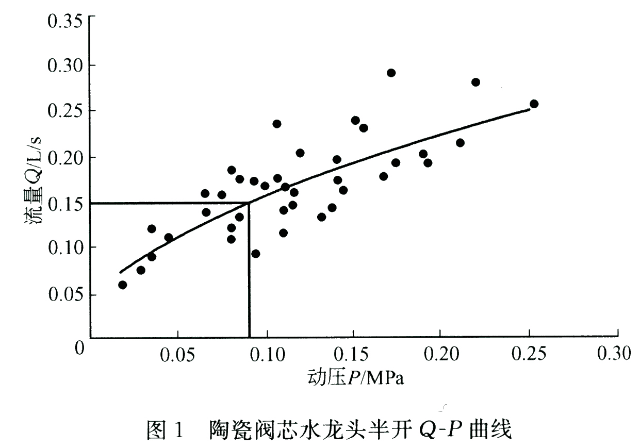
图1 陶瓷阀芯水龙头半开Q-P曲线
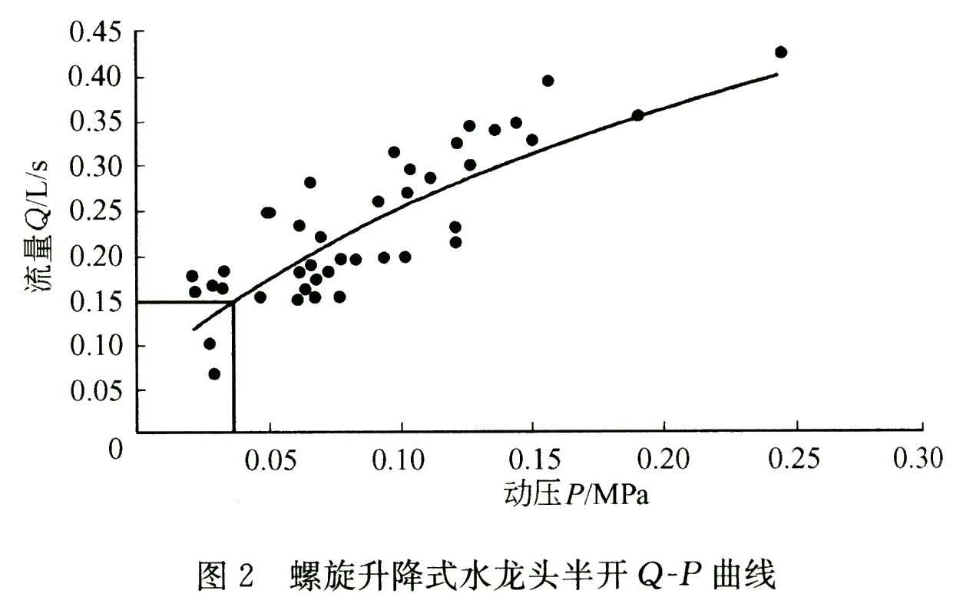
图2 螺旋升降式水龙头半开Q-P曲线

另外，据生产小型支管减压阀的厂家介绍，可调试减压阀最小减压差即阀前压力P1与阀后压力P2的最小差值为P1-P2 ≥ 0.1MPa。因此，当给水系统中配水点压力大于0.2MPa时，其配水支管配上减压阀，配水点处的实际供水压力仍大于0.1MPa，满足除自闭式冲洗阀件外的配水水嘴与阀件的要求，设有自闭式冲洗阀的配水支管，设置减压阀的最小供水压力宜为0.25MPa，即经减压后，冲洗阀前的供水压力 ≥ 0.15MPa，满足使用要求。

4.1.5 室外景观用水水源不得采用市政自来水和地下井水。
[条文说明] 4.1.5 我国水资源严重匮乏，人均水资源是世界平均水平的1/4，目前全国年缺水量约为400亿m³，用水形势相当严峻，为贯彻“节水”政策及避免不切实际地大量采用自来水补水的人工水景的不良行为，规定“景观用水水源不得采用市政自来水和地下井水”，应利用中水（优先利用市政中水）、雨水收集回用等措施，解决人工景观用水水源和补水等问题。景观用水包括人造水景的湖、水湾、瀑布及喷泉等，但属体育活动的游泳池、瀑布等不属此列。

4.1.6 绿地与道路、广场和建筑散水等硬化地面连接时，宜低于硬化地面50mm～100mm，当有排水要求时，绿地内宜设置雨水口，其顶面标高应高于绿地20mm～50mm。

4.2 供水系统
4.2.1 设有市政或小区给水、中水供水管网的建筑，生活给水系统应充分利用城镇供水管网的水压直接供水。
4.2.6 给水调节水池（箱）、消防水池（箱）应设溢流信号管和溢流报警装置，水箱（池）进水管上应具备机械和电气双重控制功能，当达到溢流液位时，应自动关闭进水阀门并报警。
4.2.9 生活热水供应系统应有保证用水点处冷、热水供水压力平衡的措施，当卫生设备设有冷热水混合器或混合龙头时，用水点处冷、热水供水压力差不宜大于0.02MPa，并应符合下列规定：。用水点处冷、热水供水压力差不宜大于0.02MPa，并应符合下列规定：
1 冷水、热水供应系统应分区一致；
2 闭式生活热水供应系统的各区水加热器、贮热水罐的进水均应由同区的给水系统设专用供水管供应；
3 由热水箱和热水供水泵联合供水的热水供应系统，热水供水泵的供水压力应与相应给水系统的加压泵供水压力相协调；
4 当冷、热水系统分区一致有困难时，宜采用配水支管设可调式减压阀减压等措施，保证系统冷、热水压力的平衡；
5 在用水点处宜设带调节压差功能的混合器、混合阀。
[条文说明]4.2.9 带有冷水混合器或混水龙头的卫生器具，从节水节能出发，其冷、热水供水压力应尽可能相同。但实际工程中，由于冷水、热水管径不一致，管长不同，尤其是当采用高位水箱通过设在地下室的水加热器再返上供给高区热水时，热水管路要比冷水管长得多，热水加热设备的阻力也是影响冷水、热水压力平衡的因素。要做到冷水、热水在同一点压力相同是不可能的。本条提出不宜大于0.02MPa在实际中是可行的，控制热水供水管路的阻力损失与冷水供水阻力损失平衡，选用阻力损失小于或等于0.01MPa的水加热设备。在用水点采用带调压功能的混合器、混合阀，可保证用水点的压力平衡，保证出水水温的稳定。目前市场上此类产品已应用很多，使用效果良好，调压的范围冷、热水系统可在0.15MPa。
4.2.10 生活热水供应系统应按下列要求设置循环系统：
1 集中热水供应系统，应采用机械循环，保证干管、立管或干管、立管和支管中的热水循环；
2 设有3个或3个以上卫生间的酒店式公寓、住宅、别墅共用水加热设备的局部热水供应系统，应设回水配件自然循环、设小循环泵机械循环或设自调控电伴热保温等措施；
3 全日集中供应热水的循环系统，应保证配水点出水温度不低于46℃的时间，对于住宅不得大于15s，医院和旅馆等公共建筑不宜大于5s，不得大于10s；
4 对使用温度要求不高且不多于3个的非淋浴用水点，当其热水供水管道长度大于15m时，可不设热水回水管。
[条文说明]4.2.10 本条第1款规定的热水系统设循环管道的设置原则，与《建筑给水排水设计规范》GB50015的要求一致，增写第2款和第3款的理由是：
1 近年来全国各大、中城市都兴建了不少高档别墅、公寓，其中大部分均采用自成小系统的局部热水供应系统，从加热器到卫生间管道长达十几米到几十米，如不设回水循环系统，则既不方便使用，更会造成水资源的浪费。因此第2款提出了大于3个卫生间的居住建筑，根据热水供回水管道布置情况设置回水配件自然循环或设小循环泵机械循环。值得注意的是，靠回水配件自然循环应看管网布置是否满足其能形成自然循环条件的要求。
2 第3款提出了全日集中热水供应系统循环系统应达到的标准。根据一些设有集中热水供应系统的工程反馈，打开放水龙头要放数十秒钟或更长时间的冷水后才出热水，循环效果差。因此，对循环系统循环的好坏应有一个标准。国外有类似的标准，如美国规定医院的集中热水供应系统要求放冷水时间不得超过5s；本款提出：保证配水点出水水温≥45℃的时间为：住宅15s；医院和旅馆等公共建筑不得超过10s。
住宅建筑因每户均设水表，而水表宜设户外，这样从立管接出入户支管一般均较长，而住宅热水采用支管循环或电伴热等措施，难度较大也不经济、不节能，因此将允许放冷水的时间为15s，即允许入户支管长度约为10m～12m。
医院、旅馆等公共建筑，一般热水立管靠近卫生间或立管设在卫生间内，配水支管短，因此，允许放冷水时间为不超过10s，即配水支管长度约7m左右。当其配水支管长时，亦可采用支管循环。

4.2.11 生活热水循环管道的布置应保证循环效果，并应符合下列规定：
1 单体建筑的循环管道宜采用同程布置，当采用异程布置时，热水回水干、立管应采用导流循环管件三通连接、在回水立管上设温度控制限流调节阀或流量控制、温控阀等保证循环效果的循环阀件；
2 当热水配水支管布置较长不能满足本标准4.2.10条第3款的要求时，不设水表计量时应宜设支管循环，或采取支管自调控电伴热保温措施；
3 当采用减压阀分区供水时，各分区应分别设置保证各分区的热水循环；热水循环系统；
4 小区集中热水供应系统应设热水回水总干管和总循环水泵，单体建筑连接小区总回水管的回水管处宜设分循环水泵导流三通、流量控制或温度控制等循环配件限流调节阀、温控阀或分循环泵保证循环效果；
5 当采用热水贮水箱经热水加压泵供水的集中热水供应系统时，循环泵可与热水加压泵合用，采用调速泵组供水和循环。回水干管设温控阀和流量控制阀控制回水流量。
[条文说明]4.2.11 本条提出了单体建筑、小区集中热水供应系统保证循环效果的措施。
1 单体建筑的循环管道首选为同程布置，因为采用同程布置能保证良好的循环效果已为三十多年来的工程实践所证明。
其次是热水回水干、立管采用导流三通连接，如图3所示。鉴于导流三通尚无详细的性能测试及适用条件的研究成果报告，因此一般只宜用于各供水立管管径及长度均一致的工程，紫铜导流三通接头规格尺寸见表6。
再次是在回水立管上设置限流调节阀、温控阀来调节平衡各立管的循环水量。限流调节阀一般适用于开式供水系统，通过限流调节阀设定各立管的循环流量，由总回水管回至开式热水系统，如图4所示。
在回水立管上装温控阀或热水平衡阀是近年来国外引进的一项新技术。阀件由温度传感装置和一个小电动阀门组成，可以根据回水立管中的温度高低调节阀门开启度，使之达到全系统循环的动态平衡。可用于难以布置同程管路的热水系统。
2 第2款是引用《建筑给水排水设计规范》GB50015-2003中的5.2.13条。
3 小区设集中热水供应系统时，保证循环系统循环效果的措施为：
（1）一般分设小区供、回水干管的总循环与单体建筑内热水供、回水管的分循环二个相互关联的循环系统；
（2）总循环系统设总循环泵，其流量应满足补充全部供水管网热损失的要求；
（3）各单体建筑的分循环系统供、回水管与总循环系统总供、回水管不要求同程布置。
（4）各单体建筑连接小区总回水管可采用如下方式：
A 当各单体建筑内的热水供、回水管布置及管径全同时，可采用导流三通的连接方式；
B 当各单体建筑内的热水供、回水管布置及管径不同时宜采用设分循环泵或温控阀方式；
C 当小区采用开式热水供应系统时，可参照图4的做法，在各单体建筑连接总回水管处设限流调节阀或温控阀。
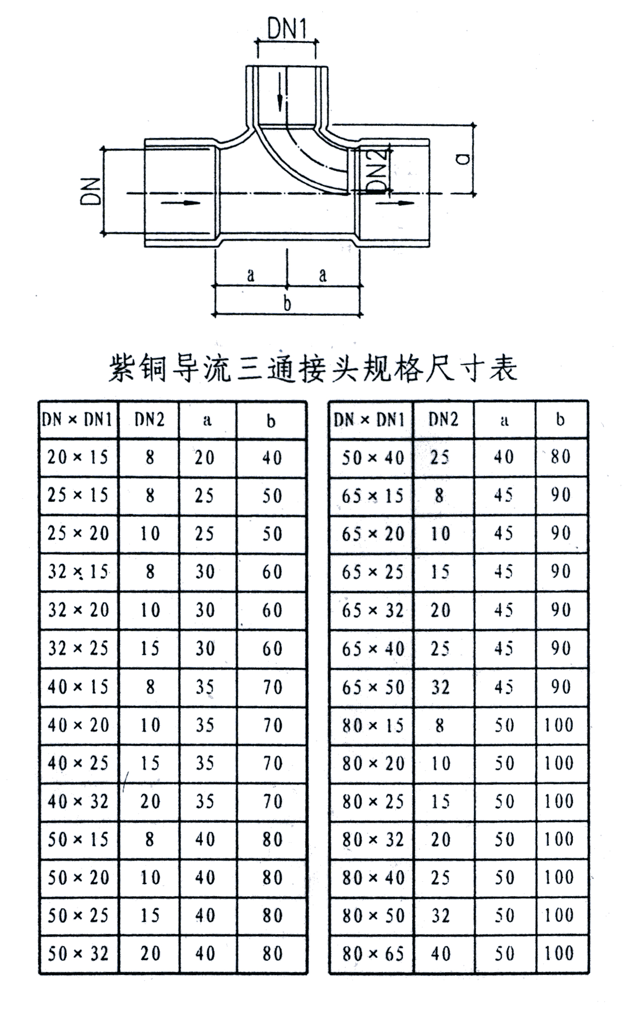
图3 导流三通

表6 紫铜导流三通接头规格尺寸表
DN×DN1 | DN2 | a | b | DN×DN1 | DN2 | a | b | 备注
20×15 | 8 | 20 | 40 | 50×40 | 25 | 40 | 80
25×15 | 8 | 25 | 50 | 65×15 | 8 | 45 | 90
25×20 | 10 | 25 | 50 | 65×20 | 10 | 45 | 90
32×15 | 8 | 30 | 60 | 65×25 | 15 | 45 | 90
32×20 | 10 | 30 | 60 | 65×32 | 20 | 45 | 90
32×25 | 15 | 30 | 60 | 65×40 | 25 | 45 | 90
40×15 | 8 | 35 | 70 | 65×50 | 32 | 45 | 90
40×20 | 10 | 35 | 70 | 80×15 | 8 | 50 | 100
40×25 | 15 | 35 | 70 | 80×20 | 10 | 50 | 100
40×32 | 20 | 35 | 70 | 80×25 | 15 | 50 | 100
50×15 | 8 | 40 | 80 | 80×32 | 20 | 50 | 100
50×20 | 10 | 40 | 80 | 80×40 | 25 | 50 | 100
50×25 | 15 | 40 | 80 | 80×50 | 32 | 50 | 100
50×32 | 20 | 40 | 80 | 80×65 | 40 | 50 | 100

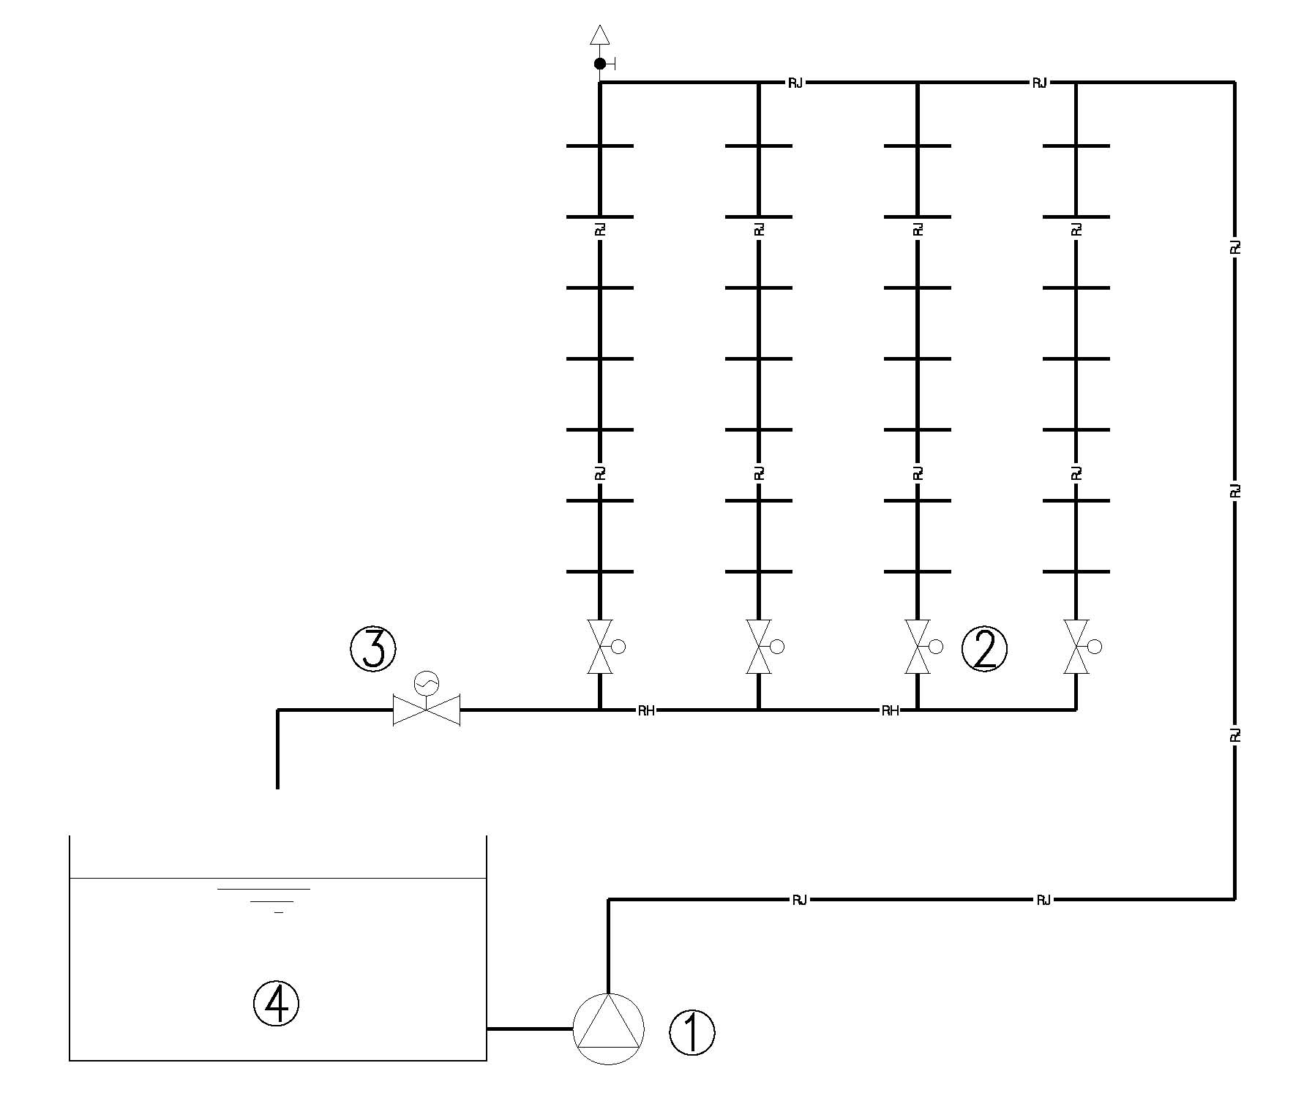
图4 限流调节阀在热水系统中的应用
1-供水泵兼循环泵 2-限流调节阀 3-电动阀 4-热水箱

4.2.7 建筑管道直饮水系统应满足下列要求：
1管道直饮水系统的竖向分区、循环管道的设置以及从供水立管至用水点的支管长度等设计要求应按国家现行行业标准《管道直饮水系统技术规程》CJJ 110执行；
2 管道直饮水系统的净化水设备产水率不得低于原水的70%，浓水宜回收利用。

4.3 循环水系统
4.3.1 冷却塔水循环系统设计应满足下列要求：
1 循环冷却水的水源应满足系统的水质和水量要求，系统的补水宜优先使用雨水等非传统水源；
2 冷却水应循环使用，冷却水循环率不应低于98％；
3 多台冷却塔同时使用时宜设置集水盘连通管等水量平衡设施；
4 建筑空调系统的冷却塔宜采用漂水量损失小于0.001%，蒸发损失量小于1%的高冷效设备；
4 建筑空调系统的循环冷却水应设置水质稳定处理设施，并应结合水质情况，合理选择处理方法及设备，并应保证冷却水循环率不低于98％；
5 旁流处理水量可根据去除悬浮物或溶解固体分别计算。当采用过滤处理去除悬浮物时，过滤水量宜为冷却水循环水量的1%～5%；
6 集水池、集水盘或补水池应设溢流信号，并将信号送入机房或中控室。冷却塔补充水总管上应设阀门及计量等装置；
7 集水池、集水盘或补水池宜设溢流信号，并将信号送入机房。
[条文说明]4.3.1 采用江、河、湖泊等地表水作为冷却水的水源直接使用时，需在扩初设计前完成“江河取水评估报告”、“江河排水评估报告”、“江河给排水的环境影响评估报告”，并通过相关部门组织的审批通过。
为节约水资源，冷却循环水可以采用一水多用的措施，如冷却循环水系统的余热利用，可经板式热交换器换热预热需要加热的冷水；冷却循环水系统的排水、空调系统的凝结水可以作为中水的水源。吉林省等省市的城市节约用水管理条例提出，用水单位的设备冷却水、空调冷却水、锅炉冷凝水必须循环使用。
“北京市节约用水办法”规定：间接冷却水应当循环使用，循环使用率不得低于95%。其他的很多省市也作出规定，用水户在用水过程中，应当采取循环用水、一水多用等节水措施，降低水的消耗量，鼓励单位之间串联使用回用水，提高水的重复利用率，不得直接排放间接冷却水。
《中国节水技术大纲》（2005-4-11发布）中提出要大力发展循环用水系统、串联用水系统和回用水系统，鼓励发展高效环保节水型冷却塔和其他冷却构筑物。优化循环冷却水系统，加快淘汰冷却效率低、用水量大的冷却池、喷水池等冷却设备。推广新型旁滤器，淘汰低效反冲洗水量大的旁滤设施。发展高效循环冷却水技术。在敞开式循环间接冷却水系统，推广浓缩倍数大于4的水处理运行技术；逐步淘汰浓缩倍数小于3的水处理运行技术；限制使用高磷锌水处理技术；开发应用环保型水处理药剂和配方。
4.3.2 游泳池、水上娱乐池等水循环系统设计应满足下列要求：
1 游泳池、水上娱乐池等应采用循环给水系统；
2 游泳池、水上娱乐池等水循环系统的排水宜重复利用。
[条文说明] 4.3.2 游泳池的补水水源来自城市市政给水，在其循环处理过程中排出废水量大，如池岸冲洗排水、过滤设备反冲洗排水、过滤器初滤水、顺流式池水循环系统的池水溢流水、强制淋浴排水及跳水池池岸淋浴排水等，而这些废水水质较好，所以应充分重复利用，也可以作为中水水源之一。游泳池、水上娱乐池等循环周期和循环方式必须符合《游泳池给水排水工程技术规程》CJJ122的有关规定。
4.3.7 锅炉排污水经降温处理后，宜回收利用。
4.3.8人工水景喷泉水池应采用循环给水的供水方式，并应设置池水循环净化处理系统。

4.4 浇洒系统
4.4.1 绿化浇洒系统应依据水量平衡和技术经济比较，优化配置、合理利用各种水资源。
4.4.3 绿化浇洒应采用喷灌、微灌、滴灌等高效节水灌溉方式。应根据喷灌区域的浇洒管理形式、地形地貌、当地气象条件、水源条件、绿地面积大小、土壤渗透率、植物类型和水压等因素，选择不同类型的喷灌系统，并应符合下列要求：
1 绿地浇洒采用中水时，宜采用以微灌为主的浇洒方式；
2 人员活动频繁的绿地，宜采用以微喷灌为主的浇洒方式；
3 土壤易板结的绿地，不宜采用地下渗灌的浇洒方式；
4 乔、灌木和花卉宜采用以滴灌、微喷灌等为主的浇洒方式；
5 采用喷灌时，不应漏喷及产生地表径流；
6 带有绿化的停车场，其灌水方式宜按表4.4.3-1的规定选用；
7 平台绿化的灌水方式宜按表4.4.3-2的规定选用。
表4.4.3-1 停车场灌水方式
绿化部位 | 种植品种及布置 | 灌水方式
周界绿化 | 较密集 | 滴灌
车位间绿化 | 不宜种植花卉，绿化带一般宽位1.5m～2m，乔木沿绿带排列，间距应不小于2.5m | 滴灌或微喷灌
地面绿化 | 种植耐碾压草种 | 微喷灌

表4.4.3-2 平台绿化灌水方式
植物类别 | 种植土最小厚度（mm） |  |  | 灌水方式
植物类别 | 南方地区 | 中部地区 | 北方地区 | 灌水方式
花卉草坪地 | 200 | 400 | 500 | 微喷灌
灌木 | 500 | 600 | 800 | 滴灌或微喷灌
乔木、腾本植物 | 600 | 800 | 1000 | 滴灌或微喷灌
中高乔木 | 800 | 1000 | 1500 | 滴灌
[条文说明]4.4.3传统的浇洒系统一般采用大水漫灌或人工洒水，不但造成水的浪费，而且会产生不能及时浇洒、过量浇洒或浇洒不足等一系列问题，而且对植物的正常生长也极为不利。随着水资源危机的日益严重，传统的地面大水漫灌已不能适应节水技术的要求，采用高效的节水灌溉方式势在必行。
有资料显示，喷灌比地面漫灌要省水约30％～50％，微灌（包括滴灌、微喷灌、涌流灌和地下渗灌）比地面漫灌省水约50％～70％。
浇洒方式应根据水源、气候、地形、植物种类等各种因素综合确定，其中喷灌适用于植物集中连片的场所，微灌系统适用于植物小块或零碎的场所。
采用中水浇洒时，因水中微生物在空气中易传播，故应避免喷灌方式，宜采用微灌方式；
采用滴灌系统时，由于滴灌管一般敷设于地面上，对人员的活动有一定影响。
采用喷灌系统时，应根据设计风速条件的喷洒强度、喷灌均匀系数和喷灌雾化指标等来布置喷头，既要避免有漏喷的区域，影响植物的生长，又要控制好喷水强度，不能过度浇洒，浪费水量。

4.4.4 浇洒系统宜采用湿度传感器、雨天自动关闭装置等自动控制其启停。
[条文说明] 4.4.4鼓励采用湿度传感器或根据气候变化的调节控制器，根据土壤的湿度或气候的变化，自动控制浇洒系统的启停，从而提高浇洒效率，节约用水。

5 非传统水源利用

5.1 一般规定
5.1.5 雨水和中水等非传统水源可用于景观用水、绿化用水、汽车冲洗用水、路面地面冲洗用水、冲厕用水、消防用水等非与人身接触的生活用水，雨水宜优先还可用于建筑空调循环冷却系统的补水。
[条文说明]5.1.5 规定非传统水源的用途。
本条规定的用途主要引自《建筑与小区雨水利用工程技术规范》和《建筑中水设计规范》。建筑空调系统的循环冷却水是指用冷却塔降温的循环水，水流经过冷却塔时会产生飘水，有可能经呼吸进入居民体内，故中水的用途中不包括用于冷却水补水。

5.1.6中水、雨水不得用于生活饮用水及游泳池等用水。与人身接触的景观娱乐用水不应宜使用中水或城市污水再生水。
5.1.7 住宅不宜采用城市再生水作为源水冲厕。
5.1.13 当具有城市污水再生水供应管网时，绿化浇洒、汽车冲洗、道路浇洒等生态景观用水建筑中水应优先采用城市再生水。
[条文说明]5.1.13 市政再生水管网的供水一般有政策优惠，价格比自建中水站制备中水便宜，且方便管理，故推荐优先采用。

5.2 雨水控制与利用
5.2.1建筑与小区应根据海绵城市建设的指标要求，采取渗、滞、蓄、净、用、排等雨水控制与利用的技术措施。雨水控制与利用系统可采用雨水入渗收集、收集回用和调蓄排放的单一系统或多种系统组合等雨水利用措施。
[条文说明]5.2.1 新建、改建和扩建的建筑与小区，都对原来的自然地面特性有了人为的改变，使硬化面积增加，外排雨水量或峰值加大，因此需要截流这些人为加大的外排雨水，进行入渗或收集回用。

5.2.2 绿地与道路、广场和建筑散水等硬化地面连接时，宜低于硬化地面50mm～100mm，当有排水要求时，绿地内宜设置雨水口，其顶面标高应高于绿地20mm～50mm，且不应高于道路路面。

5.2.3 收集回用系统宜用于年降雨量大于400mm的地区，常年降雨量超过800mm的城市应优先采用屋面雨水收集回用方式。
[条文说明]5.2.3 年降雨量低于400mm的地区，雨水收集回用设施的利用效率太低，不予推荐。常年降雨量超过800mm的城市，雨水收集回用设施可以实现较高的利用效率，使回用雨水的经济成本降低。数据800mm的来源主要参考了国标《绿色建筑评价标准》。

5.2.4 建设用地内的雨水排水口应设置在雨水控制与利用设施的末端，以溢流方式排放。超过雨水控制与利用要求的雨水应溢流进入市政雨水管道。仍应设置雨水外排设施。

5.3 中水利用
5.3.2 水源型缺水地区新建居民住宅建筑卫生间宜采用模块化户内中水集成系统，使用户内中水冲厕安装排水灰黑分离一体化户内中水设施。单体建筑面积超过2万平方米的新建公共建筑，北京市2万平方米、天津市5万平方米、河北省10万平方米以上集中新建的保障性住房，应安装建筑中水设施。
[条文说明]5.3.2 在水源型缺水地区新建建筑区，有时没有市政排水管网。建筑排水需要处理到地面水体排放标准后再行排放。这时，再增加一级深度处理，就可达到中水标准，实现中水利用。故推荐中水利用。5.3.3 建筑与小区采用城市再生水作为景观水体的补水时，应采用生态设施等作为预处理工艺。

5.4 海水利用（此节为新增，待征求意见讨论）
5.4.1 建筑与小区周边有海水供水管网时，可利用海水用于卫生间冲厕及空调冷却循环水。
5.4.2 海水可直接利用或海水淡化处理后再利用。
5.4.3 设置海水利用的项目，其海水利用供水管道、设施均应采用耐腐蚀、适用于海水的材料，海水管道中应有防渗漏的保障措施。
5.4.4 海水用于空调冷却循环水时，其水质标准应符合《海水循环冷却水处理设计规范》GB/T23248的要求，用于建筑内冲厕时，应符合当地的要求。
5.4.5 建筑采用海水冲厕时，应设置单独的污水排水管道系统，经单独处理后排放。
5.4.6 海水应经消毒后，方能供用户使用。
5.4.7 海水供水系统与生活饮用水给水系统应分别独立设置。
5.4.8 海水管道上不得装设取水龙头。当装有取水接口时，必须采取严格的防误饮、误用的防护措施。

6 节水设备、计量仪表、器材附件器材及管材、管件

6.1 卫生洁具、计量仪表、器材附件器材
6.1.1 建筑给水排水系统中采用的卫生器具、水嘴、淋浴器等应根据使用对象、设置场所、建筑标准等因素确定，且均应符合国家现行产品标准《节水型卫生洁具》GB/T31436、《节水型生活用水器具》CJ/T164的规定。
[条文说明] 6.1.1 本条规定选用卫生器具、水嘴、淋浴器等产品时不仅要根据使用对象、设置场所和建筑标准等因素确定，还应考虑节水的要求，即无论选用上述产品的档次多高、多低，均要满足城镇建设行业标准《节水型生活用水器具》CJ 164的要求。
6.1.3 居住建筑中不得使用一次冲洗水量大于6L的坐便器。
6.1.4 公共场所的卫生间的洗手盆应采用感应式或延时自闭式水嘴。
[条文说明] 6.1.4 洗手盆感应式水嘴和小便器感应式冲洗阀在离开使用状态后，定时会自动断水，用于公共场所的卫生间时不仅节水，而且卫生。洗手盆自闭式水嘴和大、小便器延时自闭式冲洗阀具有限定每次给水量和给水时间的功能,具有较好的节水性能。
6.1.8 民用建筑的给水、热水、中水、雨水以及直饮水等给水管道设置计量水表应符合下列规定：
1住宅入户管上应设计量水表；
2 公共建筑应根据不同使用性质及计费标准分类分别设计量水表；
3 住宅小区及单体建筑引入管上应设计量水表；
4 加压分区供水的贮水池或水箱前的补水管上应宜设计量水表；
5 采用高位水箱供水系统的水箱出水管上应宜设计量水表；
6 冷却塔、游泳池、水景、公共建筑中的厨房、洗衣房、游乐设施、公共浴池、中水贮水池或水箱补水等的补水管上应设计量水表；
7 机动车清洗用水管上应安装水表计量；
8 采用地下水水源热泵为热源时，抽、回灌管道应分别设计量水表；
9 小区消火栓给水管道的引入管上宜设置计量水表；
10 满足水量平衡测试及合理用水分析要求的管段上应设计量水表；
11 分区计量管理（DMA）要求的管段上应设计量水表。

6.1.9 民用建筑所采用的计量水表应符合下列规定：
1 产品应符合国家现行标准《冷水水表》GB/T 778.1～3、《IC卡冷水表》CJ/T133、《电子远传水表》CJ/T224、《冷水水表》JJG162和《居民饮用水计量仪表安全规则》CJ3064规定；
2 口径DN15～DN25的水表，使用期限不得超过6a；口径＞DN25的水表，使用期限不得超过4a；
3 口径DN＞50或常用流量大于16m³/h的水表，检定周期不应大于2a。
6.1.10 水表宜采用电子远传水表

6.1.12 减压阀的设置应满足下列要求：
1减压阀前的水压宜保持稳定，不宜采用共用供水立管串联减压分区供水；
2 热水系统采用减压阀分区时，减压阀的设置不得影响循环系统的运行效果；
3 用水点处水压大于0.2MPa的配水支管应设置减压阀，但应满足给水配件最低工作压力的要求；
3 减压阀的设置还应满足现行国家标准《建筑给水排水设计规范》GB50015的有关规定。

6.2 节水设备
6.2.2 市政条件许可并取得当地供水行政主管部门批准的地区，宜采用叠压供水设备，采用叠压供水方式时，不得造成该地区城镇供水管网的水压低于本地规定的最低供水服务压力。但需取得当地供水行政主管部门的批准。
[条文说明] 6.2.2 采用叠压、无负压供水设计设备，可以直接从市政管网吸水，不需要设置二次供水的低位水池（箱），减少清洗水池（箱）带来的水量的浪费，同时可以利用市政管网的水压，节能。

6.2.3水加热设备应根据使用特点、耗热量、热源、维护管理及卫生防菌等因素选择，并应符合下列规定：
1 容积利用率高，换热效果好、节能、节水；
2 被加热水侧阻力损失小，有利于生活热水系统冷、热水的压力平衡；
3 直接供给生活热水的水加热设备的被加热水侧阻力损失不宜大于0.01MPa；
4 安全可靠、构造简单、操作维修方便、节省设备占地面积。
[条文说明]6.2.3 水加热设备主要有容积式、半容积式、半即热式或快速式水加热器，工程中宜采用换热效率高的导流型容积式水加热器、浮动盘管型、大波节管型半容积式水加热器等。导流型水加热器的容积利用率一般为85%~90%，半容积水加热器的容积利用率可为95％以上，而普通容积式水加热器的容积利用率为75%~80%，不能利用的冷水区大。水加热设备的被加热水侧阻力损失不宜大于0.01MP的目的是为了保证冷热水用水点处的压力易于平衡，不因用水点处冷热水压力的波动而浪费水。

6.2.6 冷却塔的选用和设置应符合下列规定：
1 成品冷却塔应选用冷效高、飘水少、噪声低、安装维护简单的产品；
2 建筑空调系统的冷却塔宜采用漂水量损失小于0.001%，蒸发损失量小于1%的高冷效设备；
3 成品冷却塔应按生产厂家提供的热力特性曲线选定。设计循环水量不宜超过冷却塔的额定水量；当循环水量达不到额定水量的80%时，应对冷却塔的配水系统进行校核；
4 冷却塔数量宜与冷却水用水设备的数量、控制运行相匹配；
5 冷却塔设计计算所选用的空气干球温度和湿球温度，应与所服务的空调等系统的设计空气干球温度和湿球温度相吻合，应采用历年平均不保证50h的干球温度和湿球温度；
6 冷却塔宜设置在气流通畅，湿热空气回流影响小的场所，且宜布置在建筑物的最小频率风向的上风侧。
[条文说明]6.2.6 民用建筑空调系统的冷却塔设计计算时所选用的空气干球温度和湿求温度，应与所服务的空调系统的设计空气干球温度和湿球温度相吻合。当选用的冷却塔产品热力性能参数采用的空气干球温度、湿球温度与空调系统的相应参数不符时应由生产厂家进行热力性能校核。设计中，通常采用冷却塔、循环水泵的台数与冷冻机组数量相匹配。当采用多台塔双排布置时，不仅需要考虑湿热空气回流对冷效的影响，还应考虑多台塔及塔排之间的干扰影响。必须对选用的成品冷却塔的热力性能进行校核，并采取相应的技术措施，如提高气水比等。

6.3 管材、管件
6.3.1 给水、热水、再生水、管道直饮水、循环水等供水系统应按下列规定要求选用管材、管件及连接方式：
1 供水系统采用的管材和管件，应符合国家现行有关标准的规定。管道和管件及连接方式的工作压力不得大于产品标准中的公称压力或标称的允许工作压力；
2 热水系统所使用管材、管件的设计温度不应小于80℃；
3 管材和管件宜为同一材质，应选用耐腐蚀和安装连接方便可靠的材质，管件宜与管道同径；
4 管材与管件连接的密封材料应卫生、严密、防腐、耐压、耐久。
[条文说明]6.3.1 工程建设中，不得使用假冒伪劣产品，给水系统中使用的管材、管件，必须符合国家现行产品标准的要求。管件的允许工作压力，除取决于管材、管件的承压能力外，还与管道接口能承受的拉力有关。这三个允许工作压力中的最低者，为管道系统的允许工作压力。管材与管件采用同一材质，以降低不同材质之间的腐蚀，减少连接处的漏水的几率。管材与管件连接采用同径的管件，以减少管道的局部水头损失。

6.3.2 管道敷设应采取严密的防漏措施，杜绝和减少漏水量，并应符合下列规定：
1 敷设在垫层、墙体管槽内的给水管管材宜采用薄壁不锈钢、塑料、金属与塑料复合管材或耐腐蚀的金属管材，并应符合现行国家标准《建筑给水排水设计规范》GB50015的相关规定；
2 敷设在垫层、装饰假墙内的排水管管材宜采用柔性接口机制铸铁管、HDPE塑料排水管等管材，并应符合现行国家标准《建筑给水排水设计规范》GB50015和相应产品标准的相关规定；
3 敷设在有可能结冻区域的供水管应采取可靠的防冻措施；
4 埋地给水管应根据土壤条件选用耐腐蚀、接口严密耐久的管材和管件，做好相应的管道基础和回填土夯实工作；
5 室外直埋热水管，应根据土壤条件、地下水位高低、选用管材材质、管内外温差采取耐久可靠的防水、防潮、防止管道伸缩破坏的措施。室外直埋热水管直埋敷设还应符合国家现行标准《建筑给水排水及采暖工程验收规范》GB50242及《城镇直埋供热管道工程技术规程》GJJ/T81的相关规定。
[条文说明]6.3.2 直接敷设在楼板垫层、墙体管槽内的给水管材，除管内壁要求具有优良的防腐性能外，其外壁应具有抗水泥腐蚀的能力，以确保管道使用的耐久性。为避免直埋管因接口渗漏而维修困难，故要求直埋管段不应中途接驳或用三通分水配水。室外埋地的给水管道，既要承受管内的水压力，又要承受地面荷载的压力。管内壁要耐水的腐蚀，管外壁要耐地下水及土壤的腐蚀。目前使用较多的管材有塑料给水管、球墨铸铁给水管、内外衬塑的钢管等，应引起注意的是，镀锌层不是防腐层，而是防锈层，所以内衬塑的钢管外壁亦必须做防腐处理。管内壁的衬、涂防腐材料，必须符合现行的国家有关卫生标准的要求。
室外热水管道采用直埋敷设是近年来发展应用的新技术。与采用管沟敷设相比，具有省地、省材、经济等优点。但热水管道直埋敷设要比冷水管埋设复杂得多，必须解决好保温、防水、防潮、伸缩和使用寿命等直埋冷水管所没有的问题，因此，热水管道直埋敷设须由具有热力管道（压力管道）安装资质的单位承担施工安装，并符合国家现行标准《建筑给水排水及采暖工程验收规范》GB50242及《城镇直埋供热管道工程技术规程》GJJ/T81的相关规定。

附录A “节水设计专篇”编写格式

A.1 工程概况和用水水源（包括市政供水管线、引入管及其管径、供水压力等）
A.1.1 本项目的区位功能和用途。
A.1.2 本项目功能和用途
A.1.2 建筑面积、建筑高度等建筑指标。
A.1.3用水户数和人数详见表A.2-1。
A.1.4用水水源为城市自来水或自备井水。

A.2 用水水源
A.2.1 用水水源为城市自来水或自备井水。简述市政供水（包括市政再生水）管线、引入管及其管径、供水压力等）条件。

A.3 设计依据
A.3.1 本项目依据的主要现行国家标准。节水用水量

A.4 节水用水量

根据本设计标准3.1.1～3.1.2节水用水定额规定，用水户数、人数及各类用水量计算明细见表A.4-1，中水原水回收量计算明细见表A.4-2，中水回用系统用水量明细见表A.4-3。
表A.4-1 生活用水节水用水量计算表
序号 | 用水部位 | 使用数量 | 用水量  定额 | 用水天数  （d/a） | 用水量（m³） |  | 备注
 |  |  |  |  | 平均日 | 全年 | 备注

表A.4-2 中水原水量计算表
序号 | 排水部位 | 使用数量 | 原水排水量标准 | 排水量  系数 | 用水天数  （d/a） | 原水量（m³） |  | 备注
 |  |  |  |  |  | 平均日 | 全年 | 备注

表A.4-3 中水回用系统水量计算表
序号 | 用水部位 | 使用数量 | 中水用水  定额 | 用水天数  （d/a） | 用水量（m³） |  | 备注
 |  |  |  |  | 平均日 | 全年 | 备注

表A.4-4 使用非传统水源的各项比例
序号 | 用水部位 | 年总用水量（m³） | 采用非传统水源年用水量（m³） | 非传统水源用水量比例 | 备注
 | 绿化、冲洗、洗车等
 | 冲厕
 | 冷却塔补水

A.5 节水系统
A.5.1 地面____层及其以下各层给水、中水均由市政供水管直接供水，充分利用市政供水压力。
A.5.2 给水、热水、中水供水系统中配水支管或用水点处供水压力 大于> 0.2MPa者均应采取减压限流的节水措施设支管减压阀，控制各用水点处水压小于或等于≤0.2MPa。
A.5.3 给水、热水采用相同供水分区，同一压力源，保证冷、热水供水压力的平衡。/采取___措施，保证保证冷、热水供水压力的平衡。
A.5.4 集中热水供应系统设干、立管循环系统，循环管道同程布置，不循环配水支管长度均小于等于≤____m。/循环管道异程布置，在回水立管上设导流循环管件、温度控制或流量控制的循环阀件/______部位设置电伴热措施/不循环配水支管长度均小于或等于____m。
A.5.5 管道直饮水系统设供、回水管道同程布置的循环系统，不循环配水支管长度均小于或等于≤3m。
A.5.6 空调冷却水设冷却塔循环使用，冷却塔集水盘设连通管或平衡水箱保证水量平衡。
A.5.7 游泳池和水上游乐设施水循环使用，并采取下列节水措施：
1 游泳池表面加设覆盖膜减少蒸发量；
2 滤罐反冲洗水经_____处理后回用于____补水；
3 采用上述措施后，控制游泳池（水上游乐设施）补水量为循环水量的__%。
A.5.8浇洒绿地与景观用水：
1 庭院绿化、草地采用微喷或滴灌等节水灌溉方式，并设置土壤湿度感应器和雨天自动关闭装置，自动调节灌溉系统的喷水量 ；
2 景观水池兼作雨水收集贮存水池，由满足《城市污水再生利用景观环境用水水质》GB/T18921规定的中水补水，并设置循环系统。
A.5.9避难层的消防转输水箱的溢水回流到地下的一级消防贮水池内。

A.6中水利用
A.6.1 卫生间和公共浴室的盆浴、淋浴排水、盥洗排水、空调循环冷却系统排污水、冷凝水、游泳池及水上游乐设施水池排污水等优质杂排废水均作为中水原水回收，处理后用于冲厕、车库地面及车辆冲洗、绿化用水或景观用水。
A.6.2 中水原水平均日收集水量 m³/d，回用系统的最高日用水量为 m³，中水设备日处理时间取 h/d，平均时处理水量 m³/h，取设备处理规模为 m³/h。
A.6.3 中水处理采用下列生物处理和物化处理相结合的工艺流程（以下工艺流程供参考，设计人根据具体情况绘制）：
消毒剂
中水
原水
格栅→调节池→生物处理→沉淀→过滤→消毒
注：处理流程应根据原水水质、水量和中水的水质、水量及使用要求等因素，经技术经济比较后确定。
处理后的中水水质应符合《城市污水再生利用城市杂用水标准》GB/T18920或《城市污水再生利用景观环境用水水质》GB/T18921的规定。
A.6.4 水量平衡见附图A
1 中水回用系统最高日用水量为 m³，中水原水平均日回收量为 m³，为回用水量的1.1/1.15倍，两者基本平衡。/回用系统的最高日用水量为 m³，中水原水平均日回收量为 m³,不足部分由自来水补给；
2 溢流工况和补水工况的水量平衡示意图和水量平衡表详见见表A.6-1、表A.6-2和附图A-1、附图A-2；
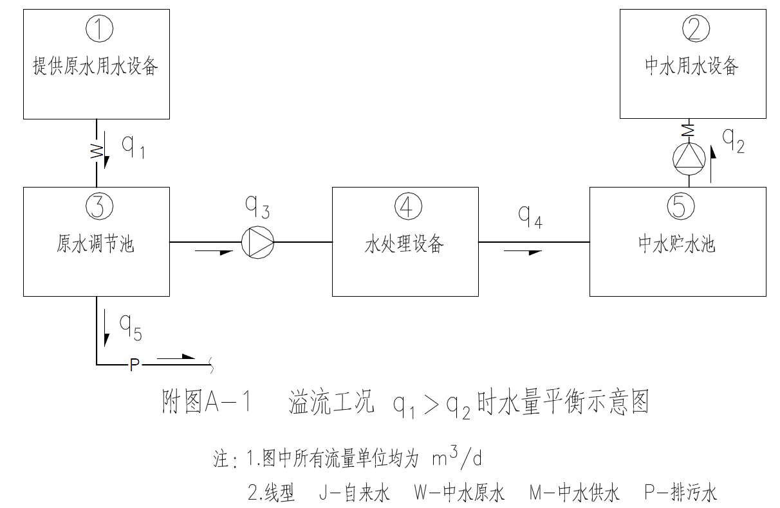

表A.6-1 溢流工况q₁大于q₂时水量平衡表
流量符号 | q₁ | q₂ | q₃ | q₄ | q₅
流量名称 | 中水原水量（m³/d） | 中水用水设备最高日用水量（m³/d） | 处理设备日处理水量（m³/d） | 中水产水量（m³/d） | 原水调节池溢流排污量（m³/d）
数据来源 | 表A.4-2 | 表A.4-3 | q₃=(1.05~1.10)q₂ | q₄=q₂ | q₅=（1.1~1.15）q₁-q₂
计算结果

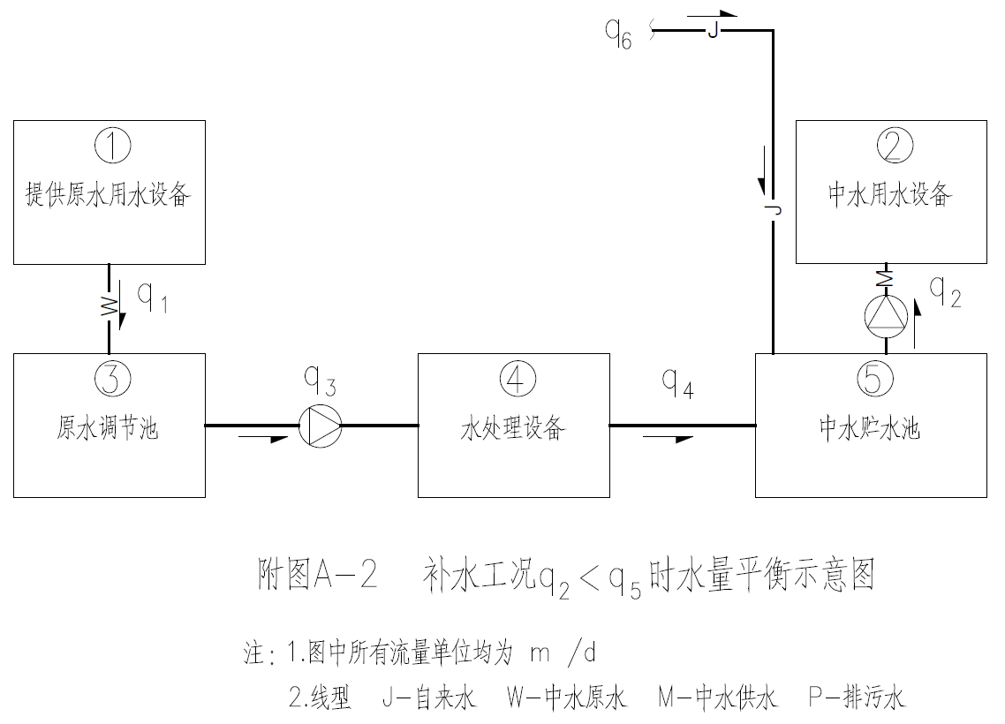

表A.6-2 补水工况q₁小于q₂时水量平衡表
流量符号 | q₁ |  | q₂ | q₃ | q₄ | q₆
流量名称 | 中水原水量（m³/d） |  | 中水用水设备最高日用水量（m³/d） | 处理设备日处理水量（m³/d） | 中水产水量（m³/d） | 中水贮水池的自来水补水量（m³/d）
数据来源 | 表A.4-2 |  | 表A.4-3 | q₃=q₁ | q₄=q₁/(1.05~1.10) | q₆=q₂-q₄
计算结果

附图A 水量平衡示意图
J—自来水 W—中水原水 M—中水供水 P—排污水
①提供中水原水的用水设备 ②中水用水设备 ③原水调节池 ④水处理设备 ⑤中水贮水池
q₁—中水原水量 m³/d q₂—中水用水设备最高日用水量 m³/d
q₃—处理设备日处理量 m³/d q₄—中水产水量 m³/d
q₅—调节池溢水排污量 m³/d q₆—中水贮水池的自来水补水量 m³/d

A.6.5 中水调节池设自来水开始补水兼缺水报警水位和停止补水水位。
A.6.6 住宅卫生间采用下沉式或侧立式模块化户内中水设施。

A.7雨水利用
A.7.1 设计标准：以工程建设后不增加建设区域内雨水径流量和外排水总量为标准。当地 年（1年或2年）重现期设计日降雨厚度为 mm。
A.7.2 设计标准：本项目海绵城市建设年径流总量控制率为 %。
A.7.3 本工程雨水利用为直接利用、间接利用或直接利用与间接利用相结合。
A.7.4 直接利用：
1 收集量和回用量：根据本工程的用地现状，收集降落在屋面和 区域(汇水面积约为 ha)的雨水，用于室外绿化和路面冲洗（景观水体补水/冷却塔补水/其它）。用水量约为 m³/d；
2雨水收集池：根据用水量、 年重现期的日雨水径流总量和用地范围内下垫面类型综合确定为 m³，初期2mm的降雨不进入雨水蓄水池，经弃流池排出。雨水蓄水池和弃流池位于 。超过雨水蓄水池设计能力的降雨通过溢流管排至市政雨水管道；
3工艺流程：由设于雨水收集池内的潜水泵提升雨水进入位于 的雨水处理机房。处理后的水质应符合《建筑与小区雨水控制与利用工程技术规范》GB50400-2016第3.2.4条规定；
4 雨水处理采用下列物理、化学法或多种工艺结合的工艺流程（以下工艺流程供参考，设计人根据具体情况绘制）：
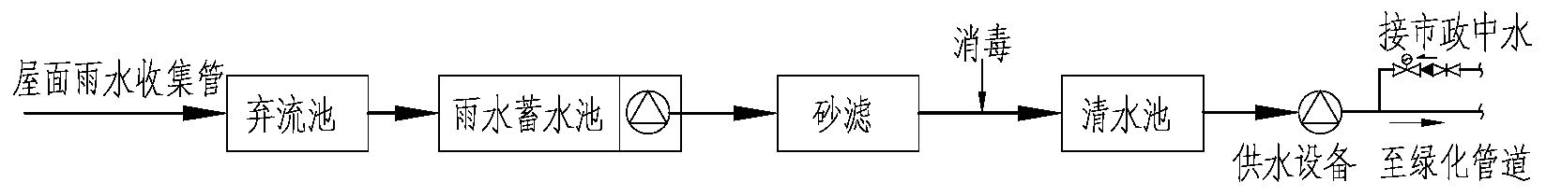
注：处理流程应根据原水水质、水量和中水的水质、水量及使用要求等因素，经技术经济比较后确定。
5处理设备间歇运行，在有雨水时，运行 h/d，处理能力 m³/h，处理后的清水储存在清水池中，清水池容积为 m³，满足25%~35%的日用水量。在旱季或雨水量不足时，由市政中水直接向绿化管道供水。
6 场地内的景观水体总容积为 m³，作为雨水径流高峰流量调蓄设施，并兼做沉淀池和清水池。屋面雨水经室外雨水管道排入景观水体。
A.7.5 间接利用：
1 雨水采用就地入渗方式（透水铺装、下凹式绿地、生态树池、转输型植草沟等）。屋面雨水均排至室外散水面，再流入室外绿地。绿地低于道路面为5cm~10cm，面积约为 m²，可蓄渗回灌等面积屋面雨水，超过绿地接纳能力的雨水通过高于绿地种植面50mm的溢流雨水口排入雨水管道。室外路面雨水经路面透水材料渗入地下。路面设计详见总图/建筑专业。
2 雨水采用就地入渗及雨水渗管的方式。屋面雨水排至室外散水面，流入室外绿地。绿地低于道路面约10cm，面积为 m²，可蓄渗回灌相应面积的屋面雨水。其余屋面雨水排入室外雨水渗管，渗入地下。室外路面雨水经路面透水材料渗入地下。路面设计详见总图专业/建筑专业。
A.5.1间接利用Ⅰ：采用透水路面；室外绿地低于道路100mm，屋面雨水排至散水地面后流入绿地渗透到地下补充地下水源。
A.5.2 间接利用Ⅱ：屋面雨水排至室外雨水检查井，再经室外渗管渗入地下补充地下水源。
A.5.3 直接利用：屋面雨水经弃流初期雨水后，收集到雨水蓄水池，经机械过滤等处理达到中水水质标准后，进入中水贮水池，用于中水系统供水或用于水景补水。

A.7 节水设施
A.6.1 卫生器具及配件：
1 洁具和配件应符合现行建设行业标准《节水型生活用水器具》CJ/T164；
2 住宅采用带两档式冲水的3/5L水箱坐便器排水系统；
3 公共建筑卫生间的蹲式大便器、小便器均采用自闭式、（公共卫生间宜采用脚踏自闭式）、感应式冲洗阀；
3 洗脸盆、洗手盆、洗涤池（盆）采用陶瓷片等密封耐用、性能优良的水龙头，公共卫生间的水龙头采用自动感应式控制，做到人走水停。冲洗阀和感应龙头的水压控制在0.2MPa以内，控制一次冲水量；
4 营业性公共浴室淋浴器采用恒温混合阀，脚踏开关；学校、旅馆职工、工矿企业等公共浴室、大学生公寓、学生宿舍公用卫生间等淋浴器采用刷卡用水。
A.6.2 住宅给水、热水、中水、管道直饮水入户管上均设专用水表，需独立水费结算的用水部位设置水表。
A.6.3 冷却塔及配套节水设施：
1 选用散热性能、收水性能优良的冷却塔，冷却塔布置在通风良好、无湿热空气回流的地方；
2 循环水系统设水质稳定处理设施，投加环保性缓蚀阻垢药剂，药剂采用自动投加设自动排污装置或在靠近冷凝器的冷却水回水管上设电子（或静电或永磁）水处理仪及机械过滤器，减少排污量；
3 冷却塔补水量控制在冷却循环水量的2%以内。
A.6.4 游泳池及水上游乐设施水循环利用。处理设备采用高效混凝剂和过滤滤料的过滤罐，滤速为 m/h，提高过滤效率，减少排污量。
A.6.5 消防水池（箱）与空调冷却塔补水池（箱）合一，夏季形成活水，控制水质变化。消防水池（箱）设 消毒器，延长换水周期，减少补水量。

